21.12.2021

Erstellung einer Client-Server-Umgebung

i.A. von Autohaus Nettmann GmbH

Verantwortliche:

Sandra Saueressig, Auszubildende zur Fachinformatikerin für Systemintegration

Kevin Klockow, Auszubildender zum Fachinformatiker für Systemintegration

Lijon Fogel, Auszubildender zum Fachinformatiker für Systemintegration

Klasse IF11C

# Anschreiben

Systemhaus GmbH

Ottostraße 22

90762 Fürth

21.12.2021

Hans-Jürgen Nettmann

Autohaus Nettmann GmbH

Nettmannstraße 1

29017 Nettmannstadt

**Bezüglich der Erstellung des neuen Server-Client-Netzwerks**

Sehr geehrter Herr Nettmann,

Vielen Dank für Ihre Anfrage zum Aufbau eines Server-Client-Netzwerkes in Ihrer Firma. Gerne nehmen wir Ihren Auftrag entgegen und freuen uns auf die Zusammenarbeit mit Ihnen.

Wie bereits besprochen, werden wir uns um den kompletten Aufbau des Netzwerkes kümmern, und Ihnen anschließend für alle Mitarbeiter geeignete Zugangsdaten bereitstellen.

Weitere Informationen über den Ablauf, unsere Leistungen, o.ä. entnehmen Sie bitte der Projektbeschreibung im Anhang.

Sollten Sie Fragen an uns haben, zögern Sie nicht uns zu kontaktieren.

Mit freundlichen Grüßen,

Sandra Saueressig  
i.A.v. Systemhaus GmbH  
Auszubildende zur Fachinformatikerin

# Projektbeschreibung

Auftraggeber: Autohaus Nettmann GmbH

Projektziel: Vollständig aufgebautes Server-Client-Netzwerk

Anforderungen:

* 8 Clients für Mitarbeiter, 2 Clients für den Geschäftsleiter
* Exchange Server wird nicht benötigt
* Benutzerrollen sollen über Active Directory organisiert werden
* Einfache Netzwerkstruktur
* Laufwerke Public, Home, Verkauf & Admin
* Netzwerkspeicher wird benötigt, wird auf Server bereitgestellt
* Kein VPN benötigt
* Gebäudeplan denkbar, zum aktuellen Zeitpunkt nicht benötigt
* Kein Terminal Server benötigt
* Keine Website für Server benötigt
* Lösung vor Ort, Cloud nicht benötigt
* WLAN folgt später
* Clients sollen als VMs umgesetzt werden
* Clients & Server sollen unter Windows laufen
* Passwörter sollen einmal angelegt nicht erneuert werden (kein Einmal-/Initialpasswort vorerst)

Probleme:

* Keine bekannt

# Netzwerk

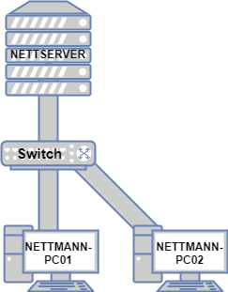

Modellierung des Client-Server-Netzwerks anhand des Servers und zwei Clients. Switch zur Vermeidung von DHCP-Portblocks. Microsegmentierung innerhalb der Firma möglich, bspw. Ein virtueller Switch pro Abteilung.

## Adressierung

|  |  |  |  |
| --- | --- | --- | --- |
| Computername | IP-Adresse | Verantwortlicher | Rolle |
| NETTMANN-PC01 | 192.168.2.24 | Sandra Saueressig | Client |
| NETTMANN-PC02 | 192.168.2.20 | Kevin Klockow | Client |
| NETTSERVER | 192.168.2.29 | Lijon Fogel | Server |

## Adressierung nach DHCP-Aktivierung

* Clientman

|  |  |
| --- | --- |
| Physische Adresse | 00-15-5D-12-E2-00 |
| DHCP aktiviert | Yes |
| Autokonfiguration aktiviert | Yes |
| IPv4-Adresse | 192.168.2.3 |
| Subnetzmaske | 255.255.255.0 |
| Lease erhalten | Tuesday, December 21, 2021 12:17:29 PM |
| Lease läuft ab | Wednesday, December 29, 2021 12:17:56 PM |
| Standardgateway | 192.168.2.29 |
| DHCP-Server | 192.168.2.29 |
| DNS-Server | 192.168.2.29 |

* Clientwoman

|  |  |
| --- | --- |
| Physische Adresse | 00-15-5D-12-E2-00 |
| DHCP aktiviert | Yes |
| Autokonfiguration aktiviert | Yes |
| IPv4-Adresse | 192.168.2.3 |
| Subnetzmaske | 255.255.255.0 |
| Lease erhalten | Tuesday, December 21, 2021 12:17:29 PM |
| Lease läuft ab | Wednesday, December 29, 2021 12:17:56 PM |
| Standardgateway | 192.168.2.29 |
| DHCP-Server | 192.168.2.29 |
| DNS-Server | 192.168.2.29 |

# VM-Konfiguration

## Windows Server

* Pfad der VM auf Host: C:\Documents\VMs\Machines\ITS-HyperV\Serverman\Serverman
* Größe der Festplatte: 30GB
* Größe des Arbeitsspeichers: 4GB
* Anzahl Prozessoren/Kerne: 1/1
* Netzwerkkarte: Bridged
* BS-Version: Windows Server 2019 Standard
* Servername: Serverman
* Anmeldename: Admin
* Passwort: Admin12345
* Firewalls deaktiviert
* IPv6 deaktiviert
* Updates verschoben
* IP-Adresse: 192.168.2.29
* Subnetzmaske: 255.255.255.0
* DNS-Server: 127.0.0.1

## Windows Clientwoman

* Pfad der VM auf Host: C:\Berufsschule\IF11C\ITS\VMs\Clientwoman
* Größe der Festplatte: 20GB
* Größe des Arbeitsspeichers: 2GB
* Anzahl Prozessoren/Kerne: 1/1
* Netzwerkkarte: Bridged
* BS-Version: Windows 10 Education
* Servername: Clientwoman2
* Anmeldename: Admin
* Passwort: Admin12345
* Firewalls deaktiviert
* IPv6 deaktiviert
* Updates verschoben
* IP-Adresse: 192.168.2.24
* Subnetzmaske: 255.255.255.0
* DNS-Server: 192.168.2.29

## Windows Clientman

* Pfad der VM auf Host: C:\ProgramData\Microsoft\Windows\Hyper-V
* Größe der Festplatte: 20GB
* Größe des Arbeitsspeichers: 2GB
* Anzahl Prozessoren/Kerne: 1/1
* Netzwerkkarte: Bridged
* BS-Version: Windows 10 Education N
* Servername: Clientman
* Anmeldename: Admin
* Passwort: Admin12345
* Firewalls deaktiviert
* IPv6 deaktiviert
* Updates verschoben
* IP-Adresse: 192.168.2.20
* Subnetzmaske: 255.255.255.0
* DNS-Server: 192.168.2.29
* ***UPDATE KW 51***
* DHCP wurde auf NETTSERVER konfiguriert, IP-Adressen werden automatisch zugewiesen
* Clientwoman: 192.168.2.25, Clientman: 192.168.2.3 (bei zwischenzeitlichem Check)

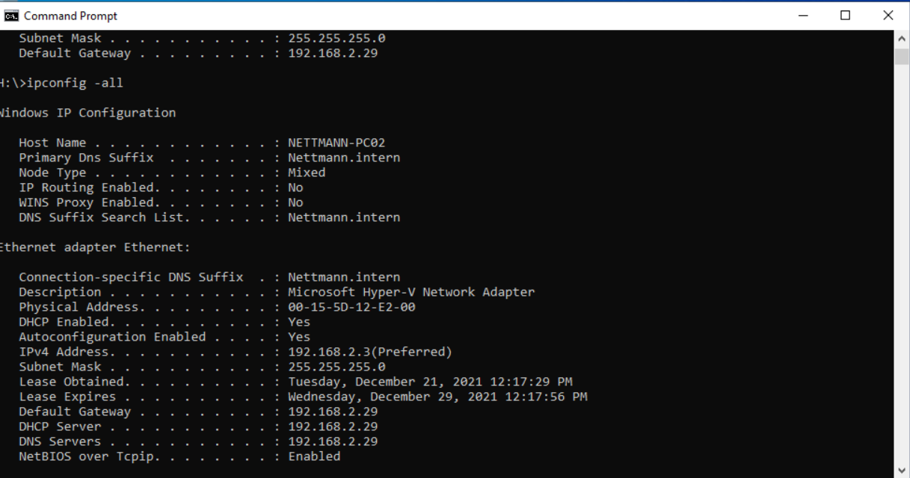

# Benutzer und Gruppen

## Domänengruppen

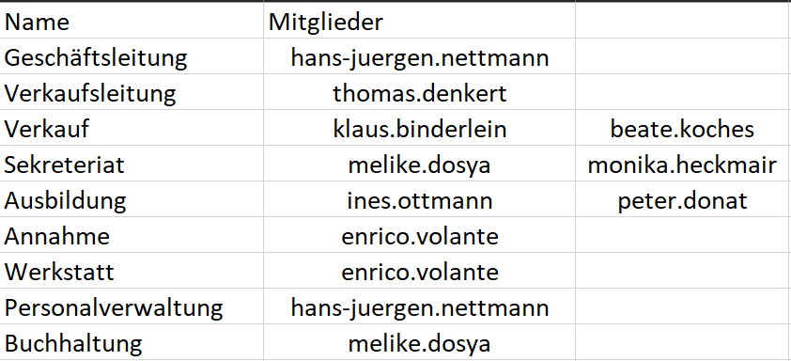

## Domänenbenutzer und ihre Gruppenzuweisung

|  |  |  |
| --- | --- | --- |
| Gruppe | Anmeldenamen | Kennwort |
| Geschäftsleitung | hansjuergen.nettmann | hjn123 |
| Verkaufsleitung | thomas.denkert | Thomas123 |
| Verkauf | klaus.binderlein | Klaus123 |
| Verkauf | beate.koches | Beate123 |
| Sekretariat | melike.dosya | Melike123 |
| Sekretariat | monika.heckamir | Monika123 |
| Ausbildung | ines.ottmann | Ines123 |
| Ausbildung | peter.donat | Peter123 |
| Annahme | enrico.volante | Enrico123 |
| Werkstatt | enrico.volante | Enrico123 |
| Personalverwaltung | hans-juergen.nettmann | hjn123 |
| Buchhaltung | melike.dosya | Melike123 |

## Berechtigungsplanung

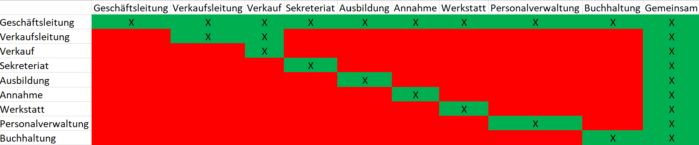

Gemeinsam stellt Public-Laufwerk dar

Restliche Spalten stellen Gruppenberechtigungen dar

# Active-Directory

## Organisationseinheiten

Abteilungen wurden angelegt (Benutzergruppensammlungsordner)  
Benutzer wurden angelegt (Benutzersammlungsordner)

## Struktur und Konfiguration

* Drucker einbinden

## Richtlinien

* Eine Richtlinie für Führung und eine für Verkauf
* Führung: Geschäfts- und Verkaufsleitung
* Verkauf: Alle Mitarbeiter des Verkaufs und Verkaufsleitung
* Ordnet den Mitgliedern Laufwerke zu -> Führung und Verkauf

# Datenablage

## Speicherorte

* NETTSERVER\\C:\public – Public-Laufwerk
* NETTSERVER\\C:\home\%username% - Home-Laufwerk
* NETTSERVER\\C:\abteilungen\verkauf – Verkauf-Laufwerk
* NETTSERVER\\C:\shares\anleitungen – Anleitungen-Laufwerk
* NETTSERVER\\C:\shares\leitung – Leitungs-Laufwerk
* NETTSERVER\\C:\admintools – Admin-Laufwerk

## Netzlaufwerke

* Public-Laufwerk – P:\NETTSERVER\public
* Home-Laufwerk – H:\NETTSERVER\%username%
* Verkauf-Laufwerk – V:\NETTSERVER\verkauf
* Anleitungen-Laufwerk – A:\NETTSERVER\anleitungen
* Leitungs-Laufwerk – L:\NETTSERVER\Leitung
* Admin-Laufwerk – Z:\NETTSERVER\admintools

## Rechte

* Home-Laufwerk

|  |  |
| --- | --- |
| Aufgabe | Umsetzung/Hinweise |
| Zugriffsberechtigte Personen oder Gruppe konfigurieren | Jeder User nur auf seine Inhalte |
| Ordner anlegen und im Netzwerk freigeben | H:\nettserver\Home |
| NTFS-Rechte vergeben | User: Lesen & Schreiben Admin: Vollzugriff |
| Test mit verschiedenen Nutzern | erfolgreich |

* Verkauf-Laufwerk

|  |  |
| --- | --- |
| Aufgabe | Umsetzung/Hinweise |
| Zugriffsberechtigte Personen oder Gruppe konfigurieren | Thomas Denkert, Klaus Binderlein, Beate Koches |
| Ordner anlegen und im Netzwerk freigeben | V:\nettserver\Verkauf |
| NTFS-Rechte vergeben | Lesen & Schreiben für alle Benutzer und Domain-Admin |
| Test mit verschiedenen Nutzern | Binderlein & Denkert erfolgreich |

* Public-Laufwerk

|  |  |
| --- | --- |
| Aufgabe | Umsetzung/Hinweise |
| Zugriffsberechtigte Personen oder Gruppe konfigurieren | Alle Domainmembers |
| Ordner anlegen und im Netzwerk freigeben | P:\nettserver\Public |
| NTFS-Rechte vergeben | Domainmembers: Lesen & Schreiben Administrator: Vollzugriff |
| Test mit verschiedenen Nutzern | Binderlein & Denkert erfolgreich |

* Admin-Laufwerk

|  |  |
| --- | --- |
| Aufgabe | Umsetzung/Hinweise |
| Zugriffsberechtigte Personen oder Gruppe konfigurieren | Administrator, Hans-Juergen Nettmann |
| Ordner anlegen und im Netzwerk freigeben | Z:\nettserver\Admin |
| NTFS-Rechte vergeben | HJ-Nettmann: Lesen Administrator: Vollzugriff |
| Test mit verschiedenen Nutzern | KW50: nicht erfolgreich  KW7: nicht erfolgreich |

* Anleitung-Laufwerk

|  |  |
| --- | --- |
| Aufgabe | Umsetzung/Hinweise |
| Zugriffsberechtigte Personen oder Gruppe konfigurieren | Verkaufsleitung, Verkauf |
| Ordner anlegen und im Netzwerk freigeben | A:\nettserver\Anleitungen |
| NTFS-Rechte vergeben | Verkauf: Lesen Verkaufsleitung: Vollzugriff Administrator: Vollzugriff |
| Test mit verschiedenen Nutzern | KW50: nicht erfolgreich  KW7: nicht erfolgreich (denkert) |

* Leitung-Laufwerk

|  |  |
| --- | --- |
| Aufgabe | Umsetzung/Hinweise |
| Zugriffsberechtigte Personen oder Gruppe konfigurieren | Verkaufsleitung, Geschäftsführung |
| Ordner anlegen und im Netzwerk freigeben | L:\nettserver\leitung |
| NTFS-Rechte vergeben | HJ-Nettmann: Vollzugriff Verkaufsleitung: Lesen & Schreiben  Administrator: Vollzugriff |
| Test mit verschiedenen Nutzern | KW50: nicht erfolgreich  KW51: erfolgreich |

* Die Zuordnung aller Netzlaufwerke erfolgt automatisch über Richtlinien oder das Active Directory

# Dokumentation

## Doku KW 41

* Berechtigungsplanung
* Domänengruppenplanung
* Ordnerstruktur

## Doku KW 45

* Server und Client zu Ende konfiguriert
* DNS-Server auf Client auf Server-IP eingestellt
* Virtueller Switch den VMs zugewiesen
* Netzwerkplan erstellt
* Gruppen/Benutzer im AD angelegt

## Doku KW 50

* Neuer Client (Clientman) in Domäne aufgenommen
* Home-Laufwerk für Domänenbenutzer konfiguriert
* Netzwerkplan überarbeitet
* NTFS-Rechte/Zugriff auf Netzlaufwerk konfiguriert

## Doku KW 51

* Gruppenrichtlinien wurden hinzugefügt -> Jeder bekommt Eigene Dateien in Home kopiert
* Public-Freigabe für jeden
* Drucker wurde eingebunden, unter Bereitgestellte Drucker